Учреждение образования
«Средняя школа № 26 г. Гомеля»

УТВЕРЖДАЮ
Учитель математики
Ражаловская А.М.
________________

План – конспект зачётного
урока по математике на тему «Смежные углы»
в 6 «Б» классе

Исполнитель
студент группы М-31 Ровкач С.А.

Гомель 2018

Тема: «Смежные углы»
Дата: 01.03.2018
Тип урока: урок изложения нового материала
Цели:
1)Обучающие:
– способствовать формированию наглядно-образного представления о смежных углах
2)Развивающие:
– создать условия для развития образного мышления, памяти, внимательности учащихся;
3)Воспитательные:
– содействовать воспитанию наблюдательности, трудолюбия, развитию интереса кматематике.

Оборудование: доска, учебник Математика : учеб. Пособие для 6-го кл. учреждений общего среднего образования с рус. яз. обучения / Е.П. Кузнецова [и др.] ; под ред. Л.Б.Шнепермана. – 2-е изд., испр. – Минск : Нац. Ин-т образования, 2014. – 328 с. : ил. ISBN 978-985-559-327-1.

План урока

1. Организационный этап (2 мин.)
2. Проверка домашнего задания ( 5 мин.)
3. Актуализация знаний (5 мин.)
4. Постановка темы и целей урока ( 3 мин.)
5. Объяснение нового материала (15 мин.)
6. Закрепление новой темы ( 10 мин. )
7. Рефлексия (3 мин. )
8. Домашнее задание ( 2 мин.)

Ход урока

1. Организационный этап.
– Здравствуйте ребята! Садитесь.

2. Проверка домашнего задания.
1)$\frac{\frac{1}{4}+0,6+\frac{1}{15}+0,125}{\frac{4}{15}+\frac{2}{5}+\frac{1}{3}}:\frac{1}{24}$=$\frac{\frac{30+72+8+15}{120}}{\frac{8+12+10}{30}}$·24=$\frac{125}{120}$·24=$\frac{25}{24}$·24=25

3. Актуализация знаний.

Какие треугольники по видам углов вы знаете?
(прямоугольный=90º, остроугольный<90º, тупоугольный>90º)
Какие треугольники по длинам их сторон вы знаете?
(равносторонний, равнобедренный, произвольный)
Как называются стороны в прямоугольном треугольнике?
(Сторона напротив прямого угла–гипотенуза, две другие катеты)

4. Постановка темы и целей урока.

Сегодня у нас новая тема “Смежные углы” . На уроке мы познакомимся с понятиями: смежные углы, биссектриса; вспомним что такое луч.
Закрепим данные понятия при решении практических задач.

5. Объяснение нового материала.

Смежными углами называются 2 угла, у которых одна сторона общая, а две других являются противоположными лучами. Противоположные лучи образуют развернутый угол, а общая сторона разбивает его на 2 угла. Мы знаем что развернутый угол=180º, тогда сумма смежных углов=180º.

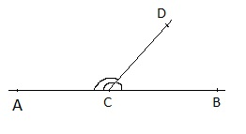
Луч имеет начало но не имеет конца (обозначается маленькой латинской буквой (a,g,h,…)).
Биссектрисой называется луч с началом в вершине угла и делящий его на 2 равных угла.

6. Закрепление новой темы.

1)
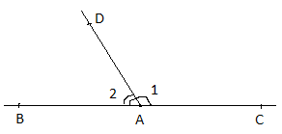
Дано:
1> 2 на 18º
1–?
Решение:
1+ 2=180º
1= 2+18º, получаем 1+ 2+18º=180º
2= (180º–18º)/2=81º, тогда 1=81º+18º=99º
Ответ: 1=99º

2)
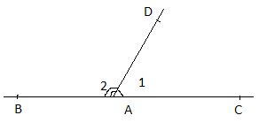
Дано:
1: 2=7:8
2–?
Решение:
1: 2=7:8, тогда, пусть 1=7х и 2=8х
1+ 2=180º, получаем 7х+8х=180º
15х=180;
х=180/15;
х=12
Тогда 2=8·12º=96º
Ответ: 2=96º

3)
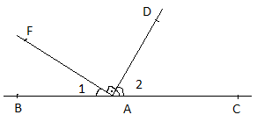
Дано:
FAD–прямой
1+ 2=?
Решение:
1+ 2=180º–90º=90º, получаем 1+ 2=90º
Ответ: 1+ 2=90º

Повторение определения смежного угла; того что сумма смежных углов=180º. Повторение определение луча, биссектрисы.
7. Рефлексия.

–Что нового узнали?
–Что было наиболее интересным?

8. Домашнее задание.

1)
Дано:
1=5/7 2
2–?

Решение:

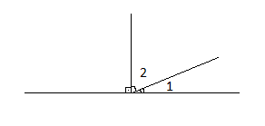
Дано:
1=1/5 2
1–?
Решение:

